**DESAFIOS E ANTAGONISMOS DA GESTÃO DE VENDAS NO BRASIL E O CONTEXTO PANDÊMICO DA COVID-19**

**Lira, Karine Danielle da Costa.1; Lira-Brito, Renato Victor2**

1Mestranda em Direitos Humanos pela Universidade Federal de Pernambuco - UFPE, e-mail: [karine.lira@ufpe.br](mailto:kdclira@hotmail.com)

2 Mestrando em Ciência Política pela Universidade Federal de Pernambuco - UFPE, e-mail:

[renato.lirabrito@ufpe.br](mailto:renato.lirabrito@ufpe.br)

**RESUMO**

Como o contexto da pandemia da COVID-19 afetou a Gestão de Vendas no Brasil? Para responder essa pergunta, este trabalho tem como objetivo geral sumarizar os desafios na Gestão de Vendas causados pela pandemia da COVID-19. No período em que o mundo está sofrendo impactos dessa crise sanitária, são observados os efeitos socioeconômicos na sociedade brasileira, que é atingida nas suas mais diferentes esferas, incluindo, especialmente, as micro e pequenas empresas e os trabalhadores assalariados. A coleta de dados foi realizada através da análise de conteúdo, sendo o método do desenho de pesquisa de teor qualitativo e as fontes analisadas a legislação brasileira recente sobre o tema, livros, artigos científicos e documentos oficiais. Este trabalho possui teor exploratório, com intuito da realização de debate introdutório sobre a temática, considerando que o fenômeno analisado é recente e representa a realidade cotidiana de muitos países no ano de 2021, especialmente do Brasil.

**Palavras-chave:** COVID-19; Desafios; Economia; Gestão de Vendas; Brasil.

**ABSTRACT**

How did the context of the COVID-19 pandemic affect Sales Management in Brazil? To answer this question, this work has the general objective of summarizing the challenges in Sales Management caused by the pandemic of COVID-19. In the period when the world is suffering the impacts of this health crisis, the socioeconomic effects on Brazilian society are still being observed, which is affected in its most different spheres, including, especially, micro and small companies and salaried workers. Data collection was carried out through content analysis, using the qualitative research design method and the sources analyzed were the recent Brazilian legislation on the subject, books, scientific articles and official documents. This work has an exploratory content, with the purpose of conducting an introductory debate on the theme, considering that the phenomenon analyzed is recent and still represents the everyday reality of many countries in the year 2021, especially in Brazil.

**Keywords:** COVID-19; Challenges; Economy; Sales Management; Brazil.

**1. INTRODUÇÃO**

Os anos de 2020 e 2021 representam marcos na história, pois são anos de riscos, incerteza, crises, e dificuldades de toda ordem, num enfrentamento global de uma pandemia que matou mais de dois milhões e meio de pessoas no mundo inteiro e deixou incontáveis contaminadas até então. Sobreviver nesse período tem sido um desafio comum a toda a população mundial, principalmente nos países em desenvolvimento.

Os governantes se dividem constantemente no falso dilema entre a manutenção da economia e a preservação de vidas, numa tentativa de equilíbrio quase impossível da opinião pública. Enquanto buscam manter a economia funcionando a qualquer custo, cresce exponencialmente o número de pessoas que morrem e são contaminadas e novas variações do vírus (cepas) são detectadas em vários países do mundo, inclusive no Brasil.

A economia mundial foi afetada brutalmente, empresas de todos os níveis sofreram com a pandemia, face ao isolamento social e ao risco iminente de contaminação em massa. As empresas tiveram que obedecer a protocolos, fechar as portas provisoriamente e algumas não mais abriram, as menores foram as mais afetadas. Diante desse cenário, muitos questionamentos foram feitos no âmbito econômico.

Neste trabalho, analisaremos de forma exploratória os desafios e os antagonismos oriundos da gestão pública durante o período de pandemia pela COVID 19 e debateremos como a crise se reflete na economia. Para sobreviver ao caos nos negócios e superar as exigências do mercado e do consumidor, algumas empresas e setores da administração pública se ressignificam transformando a crise em oportunidade de crescimento.

O objetivo geral do trabalho é apresentar os impactos causados pela pandemia por COVID-19 na gestão de vendas, e, complementarmente, em setores da iniciativa privada. A pergunta que norteia a pesquisa é “Quais os principais desafios impostos pela crise sanitária da COVID-19 para a gestão de vendas no Brasil?”.

A coleta de dados foi realizada com base em documentos oficiais, legislação vigente no País, artigos científicos e de opinião e livros. O tipo de método é qualitativo e a análise dos dados consistiu em análise documental.

A justificativa desta pesquisa é fazer uma breve análise da gestão pública no Brasil dando ênfase ao ano de 2020 e o primeiro trimestre de 2021, mostrando os desafios causados pela pandemia na gestão pública do Brasil. Por ser uma pesquisa com teor e caráter exploratório, com intuito da realização de um debate introdutório, não há estudo de hipótese.

**2. A GESTÃO PÚBLICA E A ECONOMIA BRASILEIRA**

Em 30 de janeiro de 2020, a Organização Mundial de Saúde (OMS, 2020) declarou Emergência de Saúde Pública de Importância Internacional – ESPII, por surto de novo coronavírus que causa a COVID-19, a doença apresentou o primeiro caso em Wuhan, na China, e já estava presente em 19 países do mundo. Segundo a Organização Pan Americana de Saúde (PAHO, 2020), em 11 de março de 2020 a OMS declarou estado de pandemia, através do pronunciamento do seu Diretor Geral, Tedros Adhanom Ghebreyesus.

Várias pandemias já foram enfrentadas pela humanidade, entre elas podemos citar a de gripe por influenza, em 1580, a gripe espanhola, de 1918 a 1920, e a gripe suína pelo influenza H1N1, em 2009. No entanto, a pandemia do novo coronavírus tem causado mudanças econômicas, sanitárias, tecnológicas, sociais, comportamentais sem precedentes, além dos grandes desafios que têm sido enfrentados na saúde e na educação mundiais.

Nesse sentido, o ano de 2020 foi um marco: junto a maioria das pandemias, vem uma crise econômica, e esta não seria diferente. Além disso, muitos países já entraram na pandemia estando em crise, como é o caso do Brasil.

As formas de enfrentamento, tanto da crise como da pandemia, é que passaram por algumas transformações, considerando os avanços que foram presenciados nas mais diversas áreas, desde a tecnologia da informação e comunicação e as ciências exatas até todas as esferas da medicina, o surgimento da ciência de dados e as novas técnicas de coleta e análise de dados que proporcionaram um acompanhamento mais eficiente da progressão desta pandemia.

No dia 06 de fevereiro de 2020, a Presidência da República publicou a Lei Federal no 13.979/2020 (BRASIL, 2020), que dispôs sobre as medidas de enfrentamento da pandemia, entre elas a orientação para o distanciamento e o isolamento social. A partir dessa lei muitas outras se seguiram, inclusive nos âmbitos estadual e municipal.

A entrada e saída do país foram restringidas, as locomoções intermunicipal e interestadual foram interrompidas em alguns estados e municípios e liberadas gradualmente, de acordo com a curva de crescimento da doença e com a taxa de ocupação de leitos clínicos e de UTI.

Já no primeiro ano da pandemia no Brasil, que ocorreu no mês março de 2020 até março de 2021, muitas empresas enfrentaram seus maiores desafios. Para algumas, foi um trabalho hercúleo não falir, já que, obedecendo às leis inicialmente, tiveram que fechar as portas, com exceção dos serviços essenciais, posteriormente para reabrir tiveram que adotar medidas de prevenção e proteção contra o novo coronavírus, suprir seus empregados com equipamentos de proteção individual – EPI, disponibilizar álcool gel a 70% para o uso do cliente, reorganizar o seu pessoal através de escala com alternância de horários, reduzir o fluxo de clientes e o horário de funcionamento do estabelecimento, além de outras medidas que ficaram a critério dos governos dos estados e municípios. Após a reabertura do comércio, diante do cenário de incertezas financeiras e econômicas do país, a população se retraiu e as vendas consequentemente diminuíram.

Pode ser na estratégia de vendas ou na redefinição de todo o modelo de negócio. É difícil encontrar uma empresa que não tenha precisado se adaptar, em menor ou maior medida, ao cenário de pandemia. Mas a crise afeta as empresas de maneiras diferentes de acordo com alguns fatores, como o porte, o segmento ou os modelos de venda. (Revista PEGN, 2020).

O índice de receita nominal do comércio varejista teve uma queda de 16,8% em abril/2020, segundo o IBGE (AGÊNCIA IBGE1, 2020) “o comércio varejista nacional recuou 16,8% frente a março, na série com ajuste sazonal, queda mais acentuada da série histórica iniciada em janeiro de 2000, refletindo os efeitos do isolamento social”.

Ainda de acordo com o IBGE (AGÊNCIA IBGE2, 2020), em julho de 2020 o volume de vendas do comércio varejista nacional cresceu 5,2% frente a junho/2020. Na segunda quinzena do mês de agosto/2020, segundo pesquisa realizada pelo IBGE (2020), 33,5% das empresas em funcionamento reportavam que a pandemia teve um efeito negativo sobre a empresa.

 O impacto da pandemia, que levou ao fechamento de lojas físicas e redução no ritmo do comércio desde a segunda quinzena de março, fez com o primeiro semestre de 2020 registrasse resultados negativos recordes para o varejo. No que tange à comparação com igual semestre do ano anterior, o comércio varejista teve queda de 3,1%, primeiro valor negativo desde o primeiro semestre de 2017 (-0,2%) e o mais intenso desde o segundo semestre de 2016 (-5,6%). (AGÊNCIA IBGE3/2020).

**Figura 1 – Setores impactados pela pandemia Junho/2020.**

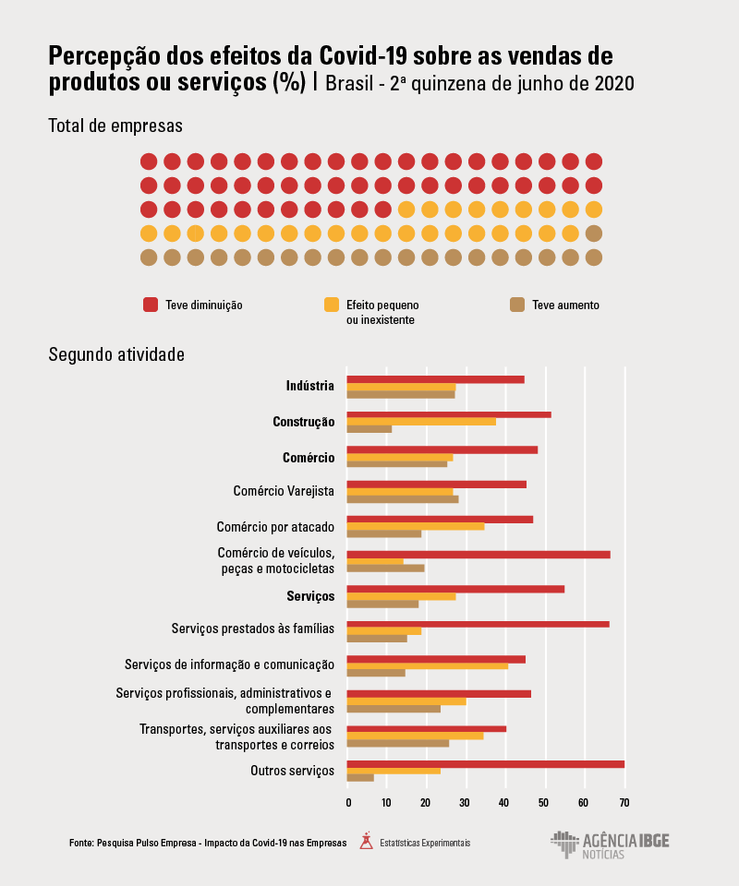

Fonte: Pesquisa Pulso Empresa/Agência IBGE6.

**Figura 2 – Setores impactados pela pandemia por atividade.**

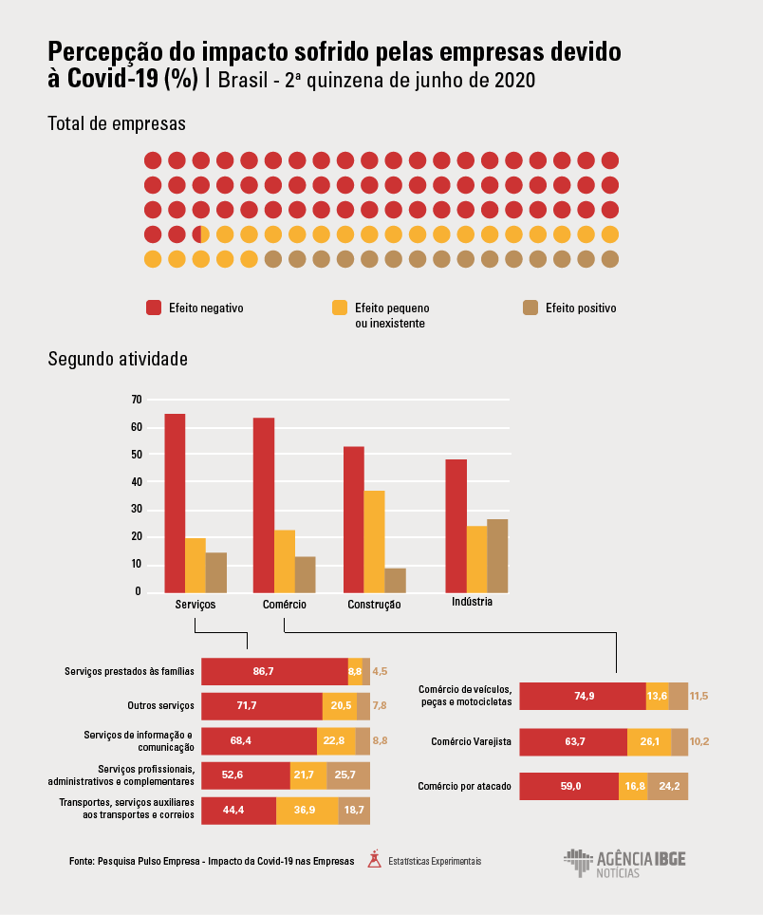

Fonte: Pesquisa Pulso Empresa/Agência IBGE6.

Pesquisas foram e estão sendo realizadas periodicamente com o intuito de refletir através de números o impacto causado pela pandemia no comércio e nas vendas em geral. Segundo os números, os meses de março, abril e maio/2020 foram os mais impactados com a queda nas vendas, devendo-se principalmente ao isolamento social, a inexperiência e as incertezas frente ao cenário de pandemia.

Aliado a isso, vem o alto índice de desemprego e de falta de oportunidade de trabalho a exemplo de comerciantes informais, profissionais liberais, artistas, ambulantes e da falta de subsídios dos mais necessitados em garantir o próprio sustento e o da família. Para amenizar as questões sociais, o Governo Federal aprovou projetos visando a viabilização financeira da população, ao estímulo da economia do país e ao combate da crise sanitária.

No Brasil, foi aprovado um auxílio emergencial de quatro parcelas de R$ 600,00 (seiscentos reais) para assegurar uma renda mínima aos brasileiros em situação vulnerável que se enquadrem nos critérios da lei. Esse mesmo auxílio emergencial foi estendido aos meses de outubro, novembro e dezembro/2020, porém, com valor reduzido para R$ 300,00 (trezentos reais). No estado de pandemia não há como o Brasil ficar sem políticas sociais para amparar os que se encontram em vulnerabilidade, até mesmo para a preservação da ordem no país.

O argumento de que as políticas sociais são de vital importância àqueles que se encontram na parte inferior da distribuição de renda fica ainda mais evidente quando se observam os pesos relativos da massa de renda desses programas para a renda desses domicílios. (TROVÃO, 2020, p. 13)

A preocupação com a redução do valor do auxílio e com o aumento do preço dos itens da cesta básica, é que houvesse um aumento do índice de fome no país. (Brasil/2020 - Mendes/2020), o que se comprovou pelo IBGE em setembro/2020. Nos meses de Janeiro e fevereiro/2021 não houve auxílio emergencial, e só em março/2021 foi aprovado um novo auxílio para amenizar a situação crítica em que se encontra o país.

Mesmo que o governo crie mecanismos para tentar minimizar esses problemas, cabe a sociedade tentar copiar o exemplo de 1918, se mobilizar e tentar ajudar quem necessita, seja em função da doença, seja em função dos problemas econômicos gerados pela pandemia, seja pelos históricos problemas de desigualdade social presentes no Brasil há séculos que estão sendo piorados pela atual situação. (ALVES, 2020)

Segundo a Pesquisa Nacional por Amostra de Domicílios Contínua – PNAD/ IBGE(AGÊNCIA IBGE5) “a taxa de desocupação atingiu 14,3%, na quarta semana de agosto, um aumento de 1,1 ponto percentual frente à semana anterior (13,2%). Com isso, atingiu o maior patamar da série histórica da pesquisa, iniciada em maio.”. Diante de um cenário de desemprego, quedas nas vendas, continuidade da pandemia, variações com novas cepas, sem previsão de vacinação em massa por má gestão administrativa e escassez de vacina, e mais de dois milhões e meio de mortos pela COVID-19, o que podemos esperar para os próximos meses/anos?

Além da visível preocupação presente em boa parte da população sobre a manutenção da renda familiar neste momento de pandemia, existem outros fatores que favorecem a uma certa adesão ao movimento que opina de modo contrário à medida do isolamento social. O alto escalão do poder executivo nacional, representando pela figura do Presidente da República e seus apoiadores, defendem abertamente uma visão contrária a necessidade do isolamento social durante esta crise pandêmica, tendo em vista a reabilitação da economia em nosso país e a retomada do movimento comercial. (BIZERRA et. al., 2020).

A pandemia está sendo enfrentada mundialmente de maneiras distintas, porém os países que mais obtiveram êxito foram os que reconheceram a gravidade da doença e estão cumprindo rigorosamente as orientações da OMS, dos órgãos sanitários e implantando políticas mais eficazes de recuperação da economia. No Brasil, o Presidente da República, Jair Messias Bolsonaro, equiparou a COVID-19 a uma ‘gripezinha’, subestimando os efeitos da sua mortalidade, inclusive realizando eventos em público e sem máscara.

Não reconhecer a gravidade do problema incidiu justamente nas medidas de contenção, nas tratativas e na prevenção da doença, chegando ao ponto do Ministro do Supremo Tribunal da Justiça – STJ, Rogério Schietti Cruz afirmar que “tirando o Brasil e os Estados Unidos, talvez em nenhum outro país o líder nacional se coloque, ostensiva e irresponsavelmente, em linha de oposição às orientações científicas de seus próprios órgãos sanitários e da Organização Mundial de Saúde". (Correio Braziliense/2020)

 Considerando a pandemia do SARS-CoV-2, que ora aflige o mundo, é necessário tratar o anticientificismo com a seriedade que o problema impõe. A reação ineficiente dos atores políticos ao fenômeno pode significar centenas de milhares de mortes a mais do que o estimado caso fossem seguidas as orientações internacionais para o enfrentamento dessa doença, que incluem desde cuidados individuais até a quarentena e o isolamento social total como políticas aplicadas pelos governos. (LIRA-BRITO, 2020).

Conduzindo o debate acadêmico a uma projeção da economia para o futuro e às consequências de um mau gerenciamento da crise econômica e da própria pandemia, podemos verificar que o Brasil em termos de enfrentamento da crise está muito aquém do desejado.

Mas observamos também que as empresas buscaram se adaptar e ajustar as novas necessidades, ressignificando os seus negócios para sobreviver à crise. Lojas de roupas transformaram-se em delivery de alimentos, reaproveitando seus funcionários e requalificando-os para o novo mercado e os novos clientes. Empresas passaram a vender seus produtos por telefone, internet, whatsapp e fazer a entrega no local desejado pelo cliente, inclusive supermercados, oferecendo cardápios e opções de pagamentos virtuais.

O *e-commerce*, ao contrário dos outros setores, teve os melhores números de vendas no período de isolamento, aliando-se às tecnologias da informação e da comunicação, com a utilização de algoritmos e aprendizado de máquina para captar mais clientes.

“De modo geral, toda a economia sofrerá com a crise. É preciso ter flexibilidade e planejamento para se preparar para os próximos meses. Negociação de prazos e preços com fornecedores, mudança de modelo de negócio para prestação de serviços a distância, a busca por crédito e qualificação podem ser caminhos para aguentar a tempestade e se preparar para a retomada da normalidade.” (SEBRAE, 2020).

Essa pandemia acentuou a crise brasileira e se caracterizou pelos antagonismos encontrados ao longo do período. Dentre eles, ressalta-se as dicotomias identificadas entre a preservação de vidas *versus* manutenção da economia, fechar comércio *versus* abrir comércio, queda nas vendas presenciais *versus* aumento das vendas on-line, usar cloroquina *versus* não usar cloroquina, usar máscaras *versus* não usar máscaras, ter aulas presenciais *versus* manter aulas on-line.

Todos esses antagonismos são resultados da inexperiência denotada pelo Executivo Federal e a sua base de apoio em relação ao combate a essa doença, mas precisamos agir com prudência e eficácia nas decisões cientificamente orientadas, pois vidas estão em jogo e após um ano de pandemia não dá para continuar cometendo os mesmos erros, sendo a aglomeração e o não uso de máscara alguns deles.

**CONCLUSÃO**

Após discorrer sobre a pandemia por COVID-19, analisar os desafios na Gestão de Vendas, as questões sociais e os antagonismos identificados, atingimos o objetivo geral do trabalho, ou seja, sumarizar os desafios e os antagonismos na Gestão de Vendas causados pela pandemia da COVID-19. Como limitação da pesquisa, é reconhecido o caráter exploratório proporcionado pela contemporaneidade do fenômeno estudado e pelo fato de ainda não se ter uma expectativa de fim do mesmo.

Para a agenda de pesquisa, indicamos a realização de pesquisas descritivas e com revisões sistemáticas da literatura que versem sobre o período posterior ao primeiro ano da pandemia. Os impactos e antagonismos proporcionados pela crise sanitária são significativos, no entanto, uma boa parte das dicotomias vivenciadas no Brasil consiste em falso dilema, uma vez que há uma contraposição da decisão cientificamente orientada à decisão negacionista incentivada pelo Executivo Federal.

**REFERÊNCIAS**

AGÊNCIA IBGE1 Notícias. Disponível em < [https://agenciadenoticias.ibge.gov.br/ agencia-sala-de-imprensa/2013-agencia-de-noticias/releases/27962-em-abril-vendas-no-varejo-recuam-16-8#:~:text=Em%20abril%20de%202020%2C%20o,no%20trimestre% 20encerrado%20em%20abril](https://agenciadenoticias.ibge.gov.br/%20agencia-sala-de-imprensa/2013-agencia-de-noticias/releases/27962-em-abril-vendas-no-varejo-recuam-16-8#:~:text=Em%20abril%20de%202020%2C%20o,no%20trimestre%%2020encerrado%20em%20abril)> Acesso em 10 de outubro de 2020.

AGÊNCIA IBGE2 Notícias. Disponível em < [https://agenciadenoticias.ibge.gov.br/ agencia-sala-de-imprensa/2013-agencia-de-noticias/releases/28838-em-julho-vendas-no-varejo-crescem-5-2](https://agenciadenoticias.ibge.gov.br/%20agencia-sala-de-imprensa/2013-agencia-de-noticias/releases/28838-em-julho-vendas-no-varejo-crescem-5-2) >Acesso em 10 de outubro de 2020.

AGÊNCIA IBGE3 Notícias. Disponível em <[https://agenciadenoticias.ibge.gov.br/ agencia-sala-de-imprensa/2013-agencia-de-noticias/releases/28569-em-junho-vendas-no-varejo-crescem-8-0](https://agenciadenoticias.ibge.gov.br/%20agencia-sala-de-imprensa/2013-agencia-de-noticias/releases/28569-em-junho-vendas-no-varejo-crescem-8-0) > Acesso em 11 de outubro de 2020.

AGÊNCIA IBGE4 Notícias. Disponível em <<https://agenciadenoticias.ibge.gov.br/agencia-noticias/2012-agencia-de-noticias/noticias/28909-desemprego-na-pandemia-atinge-maior-patamar-da-serie-na-4-semana-de-agosto> > Acesso em 11 de outubro de 2020.

AGÊNCIA IBGE5 Notícias. Disponível em < [https://agenciadenoticias.ibge.gov.br/ agencia-noticias/2012-agencia-de-noticias/noticias/28403-seis-em-cada-dez-empresas-perceberam-efeito-negativo-da-covid-19-nos-negocios](https://agenciadenoticias.ibge.gov.br/%20agencia-noticias/2012-agencia-de-noticias/noticias/28403-seis-em-cada-dez-empresas-perceberam-efeito-negativo-da-covid-19-nos-negocios)> Acesso em 07 de outubro de 2020.

AGÊNCIA IBGE6 Notícias. Disponível em < [https://agenciadenoticias.ibge.gov.br/ agencia-noticias/2012-agencia-de-noticias/noticias/28403-seis-em-cada-dez-empresas-perceberam-efeito-negativo-da-covid-19-nos-negocios](https://agenciadenoticias.ibge.gov.br/%20agencia-noticias/2012-agencia-de-noticias/noticias/28403-seis-em-cada-dez-empresas-perceberam-efeito-negativo-da-covid-19-nos-negocios)> Acesso em 07 de outubro de 2020.

ALVES, Gabrielle Werenicz. **Uma comparação entre a pandemia de Gripe Espanhola e a pandemia de Coronavírus.** UFRGS. Disponível em < <https://www.ufrgs.br/coronavirus/base/uma-comparacao-entre-a-pandemia-de-gripe-espanhola-e-a-pandemia-de-coronavirus/>> Acesso em 07/10/2020.

BIZERRA, Hellen Karla de Araújo Ideiao; SANTOS, Mylene Ferreira Martins dos; NASCIMENTO, Jean Carlos da Silva; et al. **Estratégias de Isolamento e o Impacto do COVID-19 na Economia Brasileira.** XX USP International Conference in Accounting. SP. 29 a 31 de julho/2020. Disponível em< <https://congressousp.fipecafi.org/anais/Anais2020/>ArtigosDownload/2963.pdf > Acesso em 10 de outubro de 2020.

BRASIL. **Lei no 13.979, de 06 de fevereiro de 2020**. Dispõe sobre as medidas para enfrentamento da emergência de saúde pública de importância internacional decorrente do coronavírus responsável pelo surto de 2019. Brasília: Presidência da República, 2020. Disponível em < <http://www.planalto.gov.br/ccivil_03/_ato2019-2022/2020/lei/l13979.htm> > Acesso em 10 de outubro de 2020.

_______.Governo Federal/Ministério da Cidadania. Disponível em < [https://www.gov.br/ cidadania/pt-br/servicos/auxilio-emergencial](https://www.gov.br/%20cidadania/pt-br/servicos/auxilio-emergencial)> Acesso em 11 de outubro de 2020.

CORREIO BRAZILIENSE. Disponível em <[https://www.correiobraziliense.com.br/ app/noticia/politica/2020/05/20/interna_politica,856880/bolsonaro-atua-ostensiva-e-irresponsavelmente-na-crise-diz-ministro-d.shtml](https://www.correiobraziliense.com.br/%20app/noticia/politica/2020/05/20/interna_politica,856880/bolsonaro-atua-ostensiva-e-irresponsavelmente-na-crise-diz-ministro-d.shtml)> Acesso em 11 de outubro de 2020.

IBGE. Instituto Brasileiro de Geografia e Pesquisa. Pesquisa Pulso Empresa. Disponível em <<https://covid19.ibge.gov.br/pulso-empresa/>> Acesso em 10 de outubro de 2020.

LIRA-BRITO, R. V. **Anticientificismo nos tempos do Novo Coronavírus.**

Disponível em< <http://redectidc.com.br/rede-ctidc-covid-19-anticientificismo-nos-tempos-do-novo-coronavirus.html> >Acesso em 10 de outubro de 2020.

MENDES, Marcelo de Sá. **A crise da COVID-19: A resposta do estado brasileiro e os desafios pós pandemia.** Disponível em<<https://www.portaldeperiodicos.idp.edu.br/>> Acesso em 10/10/2020.

Organização das Nações Unidas – OMS. Declaração do Diretor-Geral da OMS sobre o Comitê de Emergência do RSI sobre Novos Coronavírus (2019-nCoV). Disponível em < <https://www.who.int/dg/speeches/detail/who-director-general-s-statement-on-ihr-emergency-committee-on-novel-coronavirus-(2019-ncov)>> Acesso em 07 de outubro de 2020.

Organização Pan Americana da Saúde – PAHO. OMS afirma que COVID-19 é agora caracterizada como pandemia. Disponível em < [https://www.paho.org/bra/index.php? option=com_content&view=article&id=6120:oms-afirma-que-covid-19-e-agora-caracterizada-como-pandemia&Itemid=812](https://www.paho.org/bra/index.php?%20option=com_content&view=article&id=6120:oms-afirma-que-covid-19-e-agora-caracterizada-como-pandemia&Itemid=812)> Acesso em 07 de outubro de 2020.

Revista Pequenas Empresas Grandes Negócios – PEGN. Disponível em < <https://revistapegn.globo.com/Administracao-de-empresas/noticia/2020/05/como-empresas-tem-reagido-pandemia-coronavirus.html>> Acesso em 06 de outubro de 2020.

SEBRAE. Disponível em <[https://www.sebrae.com.br/Sebrae/ Portal%20Sebrae/Imagens%20SebraeNA/boletim_de_impactos_da_covid_3a_edicao.pdf](https://www.sebrae.com.br/Sebrae/%20Portal%20Sebrae/Imagens%20SebraeNA/boletim_de_impactos_da_covid_3a_edicao.pdf) >Acesso em 11 de outubro de 2020.

TROVÃO, Cassiano José Bezerra Marques. **A Pandemia da Covid-19 e a Desigualdade de Renda no Brasil: Um Olhar Macrorregional para a Proteção Social e os auxílios Emergenciais**. Disponível em <[https://www.researchgate.net/ profile/Cassiano-Trovao/publication/341713346](https://www.researchgate.net/%20profile/Cassiano-Trovao/publication/341713346) > Acesso em 11 e março de 2021.